Landesverband Niedersachsen-Ostwestfalen-Sachsen-Anhalt  Referent für Gemeindeentwicklung und Öffentlichkeitsarbeit | 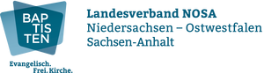
Pastor Jürgen Tischler, Springe
05041-649779-1 (Fax. -2)
Presseinformationen
Springe, 28.04.2026

Abschied und Aufbruch: Letzte Landesverbandstagung NOSA in Gifhorn
Gifhorn, 18. April 2026 – Mit einer spürbaren Mischung aus Dankbarkeit, Wehmut und Zuversicht fand die letzte Landesverbandstagung NOSA (Niedersachsen-Ostwestfalen-Sachsen-Anhalt) in Gifhorn statt. Nach 35 Jahren geht der Verband im Bund Evangelisch-Freikirchlicher Gemeinden in Deutschland K.d.ö.R. (BEFG) in eine neue Struktur über: Künftig wird die Arbeit in vier Regionen organisiert.
Schon die humorvolle Begrüßung durch Landesverbandsleiter Jürgen Tischler und seinen Stellvertreter Dr. Stefan Voges ließ erkennen: Diese Tagung steht im Spannungsfeld von Abschied und Aufbruch – wobei der Blick nach vorn im Laufe des Tages zunehmend an Gewicht gewann.

„Der Dienst am Kind ist Gottesdienst“
Im geistlichen Impuls setzte Lea Herbert, Leiterin des Dienstbereichs Kinder und Jugend im BEFG, einen klaren theologischen Akzent. Ausgehend von Matthäus 18 und Markus 10 erinnerte sie daran, dass Kinder nicht nur Teil der Gemeinde sind, sondern in besonderer Weise im Zentrum von Jesu Aufmerksamkeit stehen.
Ihre zugespitzte Aussage:
„Der Dienst am Kind ist Gottesdienst.“
Damit verband sie eine konkrete Herausforderung: Gemeinden sind eingeladen, eine echte „Komm-Kultur“ für Kinder zu entwickeln. Es geht darum, Räume zu schaffen, in denen junge Menschen nicht nur teilnehmen, sondern mitreden, mitgestalten und Verantwortung übernehmen können.

Beteiligung junger Menschen stärken
Unter dem Tagungsthema
„Mitreden – mitmachen – mitgestalten. Die Stärkung der Gemeinde durch die Beteiligung junger Menschen“
wurde intensiv darüber nachgedacht, wie Beteiligung praktisch gelingen kann.
Im Fokus standen Fragen wie:
- Was macht Mitarbeit für junge Menschen attraktiv?
- Wie kann ein lebendiger Austausch zwischen Regionalteams und künftigen „Jungen Parlamenten“ entstehen?
Deutlich wurde: Es braucht Formate echter Beteiligung – nicht nur Anhörung, sondern Mitgestaltung auf Augenhöhe. Unterstützung soll dabei das in Vorbereitung befindliche Handbuch „Junge Stimmen stärken“ bieten.
Ein konkreter Ausblick kam von Benedikt Elsner, Regionenkoordinator Nord: Für den 3. Oktober 2026 ist das „NOSIVAL“ geplant – idealerweise als gemeinsamer Auftakt für die Jungen Parlamente in Niedersachsen Mitte-Süd und Ost-Niedersachsen.

Arbeit in neuen Regionen
Ein besonderer Teil der Tagung war dem Kennenlernen innerhalb der neuen Regionen ab 2027 gewidmet. In Arbeitsgruppen tauschten sich die Teilnehmenden über Erfahrungen, Chancen und Herausforderungen bei der Beteiligung junger Menschen aus.
In den formalen Sitzungsteilen (mit 93 Abgeordneten und 11 Gästen) wurden zahlreiche Beschlüsse – überwiegend einstimmig – gefasst. So wurde unter anderem der Antrag der Gemeinde Wunstorf als selbstständige Gemeinde bestätigt.
Die Baukollekte 2026 kommt der Gemeinde Wernigerode zugute, die für die Sanierung des Daches ihres Gemeindezentrums „Arche“ vor großen Herausforderungen steht.
Erfreuliche Personalnachrichten konnte Olaf Mohring weitergeben: Mehrere pastorale Stellen wurden neu besetzt. Zudem verstärken Susanne Schulz (Landesverband) und Noah Rosiak (GJW) künftig die Arbeit in Verwaltung und Organisation.

Dank und Abschied
Im abschließenden Teil der Tagung wurde deutlich, wie sehr die gemeinsame Geschichte den Landesverbandes geprägt hat. Ein herzlicher Dank ging an die gastgebende Gemeinde Gifhorn sowie an alle Mitarbeitenden und Verantwortlichen.
Mit bewegenden Worten verabschiedeten Jürgen Tischler und Stefan Voges die Versammlung aus der bisherigen Struktur. Stefan Voges brachte es auf den Punkt:
„Wir sind Teil dieses Moments.“
Jürgen Tischler nahm die ambivalenten Gefühle auf – Freude über das Erreichte und Fragen mit Blick auf die Zukunft. Seine Ermutigung:
„Wir gehen weiter.“
In Anlehnung an 1. Korinther 3 betonte er: Gott selbst ist es, der Wachstum schenkt – das entlastet und eröffnet zugleich Raum zur aktiven Mitgestaltung.

Segen für den Neubeginn
Die neu gebildeten Regionalteams wurden unter Gebet und Segen in ihren Dienst gesandt. Ein kleines, aber sprechendes Zeichen zum Abschluss: Alle Leitenden erhielten Gartenhandschuhe und alle Teilnehmenden Samen – als Symbol für das, was wächst und Gestalt gewinnt.
So endete die letzte Landesverbandstagung mit einem klaren Ausblick:
„Danke NOSA – auf in die Regionen!“
Bericht: Simone Maibaum, Salzgitter
Fotos: Johannes Eichstädt, Elstal
Alle Fotos in voller Auflösung:

https://cloud.baptisten-nosa.de:5001/sharing/4bHXNYq9Q

Bitte Fotos jeweils mit Namensangabe verwenden (ggf. erfragen)

Der Landesverband Niedersachsen-Ostwestfalen-Sachsen-Anhalt umfasst 85 Gemeinden mit ca. 10.000 Mitgliedern. Landesverbandsleiter und Referent für Gemeindeentwicklung ist Pastor Jürgen Tischler.

KURZMELDUNG:

Letzte NOSA-Tagung: Abschied und Aufbruch
Gifhorn, 18. April 2026 – Mit einer Mischung aus Dankbarkeit und Aufbruchsstimmung fand die letzte Landesverbandstagung NOSA (Niedersachsen-Ostwestfalen-Sachsen-Anhalt) statt. Nach 35 Jahren wird der Landesverband in vier Regionen überführt.
Im Mittelpunkt stand das Thema:
„Mitreden – mitmachen – mitgestalten“ – die Beteiligung junger Menschen in der Gemeinde. Pastorin Lea Herbert (BEFG) setzte dazu einen klaren Impuls:
„Der Dienst am Kind ist Gottesdienst.“
Gemeinden sind eingeladen, echte Beteiligungsräume für Kinder und Jugendliche zu schaffen.
Neben Beschlüssen – darunter die Bestätigung der Gemeinde Wunstorf als eigenständig – wurde auch der Blick nach vorn gerichtet: Für den 3. Oktober 2026 ist mit dem „NOSIVAL“ ein gemeinsamer Auftakt für Junge Parlamente in den neuen Regionen Niedersachsen-Mitte und Ost-Niedersachsen geplant.
Zum Abschluss verabschiedeten Jürgen Tischler und Stefan Voges den Landesverband in seiner bisherigen Form. Ihre Ermutigung:
„Wir gehen weiter – Gott lässt wachsen.“
Mit Segensgebeten für die neuen Regionalteams und einem symbolischen Geschenk aus Samen und Gartenhandschuhen endete die Tagung.
„Danke NOSA – auf in die Regionen!“

Verteiler:
- Die Gemeinde (Nicola Bourdon)
- NOSA (JT), Facebook, Webseiten
- Michael Gruber, Julia Grundmann Bundesnachrichten
- Gemeinde Aktuell (Hans-Peter Pfeifenbring zur Weiterleitung an Redaktion)
- Download Teilnehmer
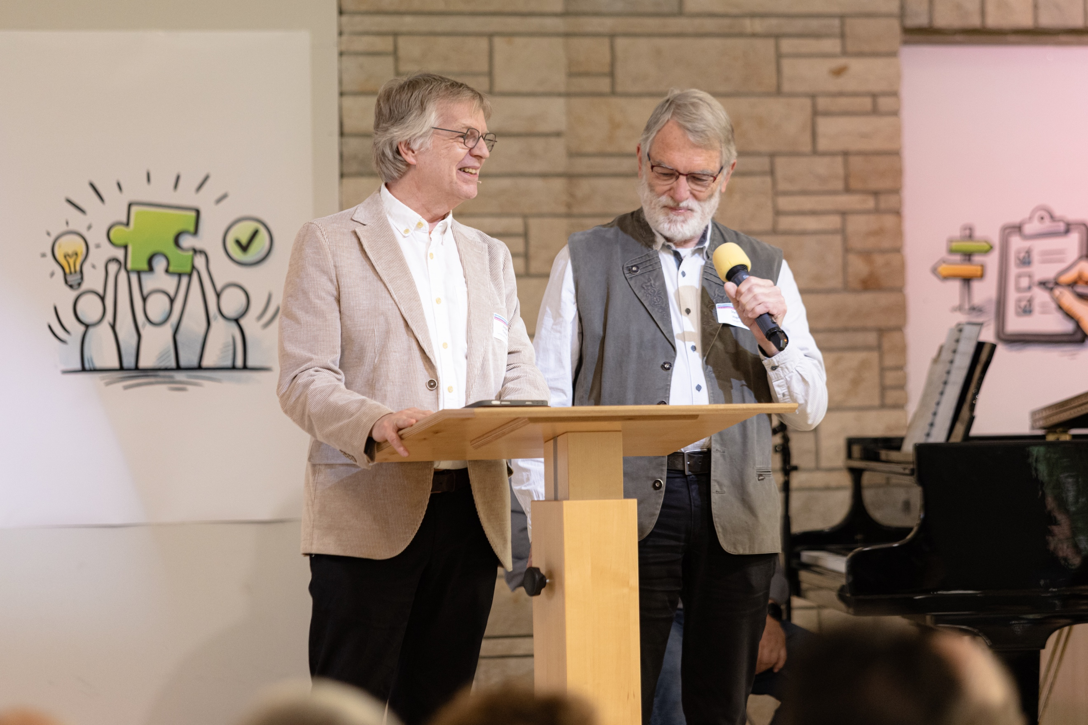
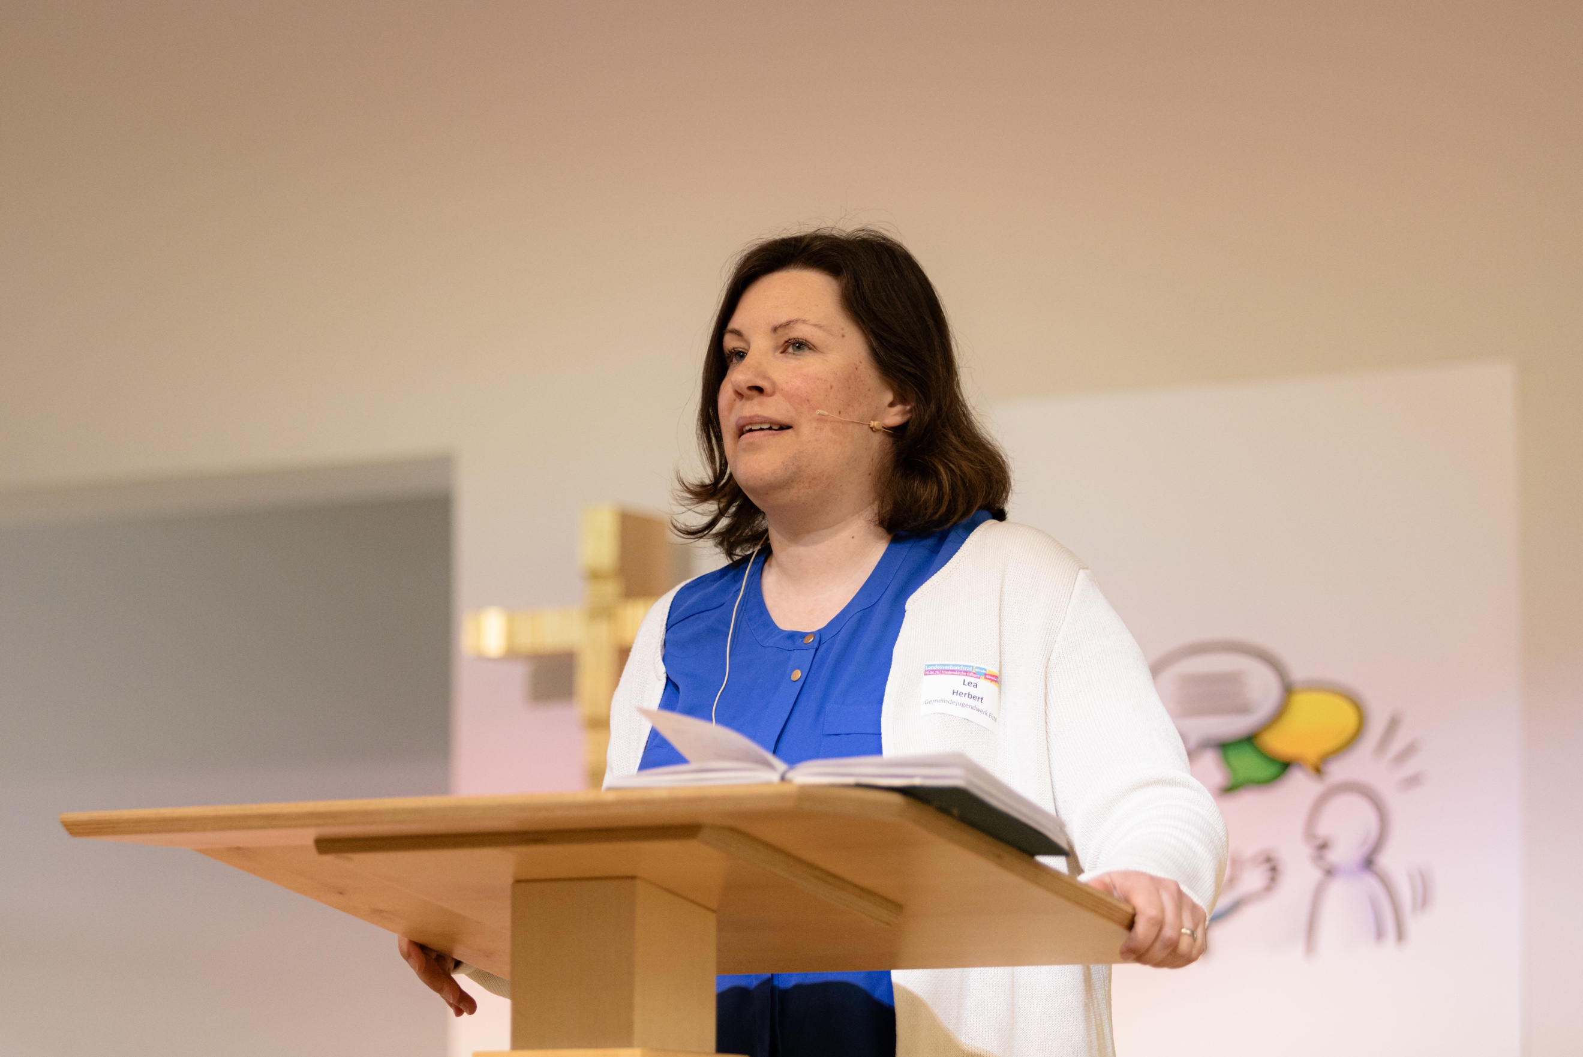2 Pastorin Lea Herbert, GJW - Elstal
1 Landesverbandsleiter Jürgen Tischler und Stellvertreter Dr. Stefan Voges (v.l.)

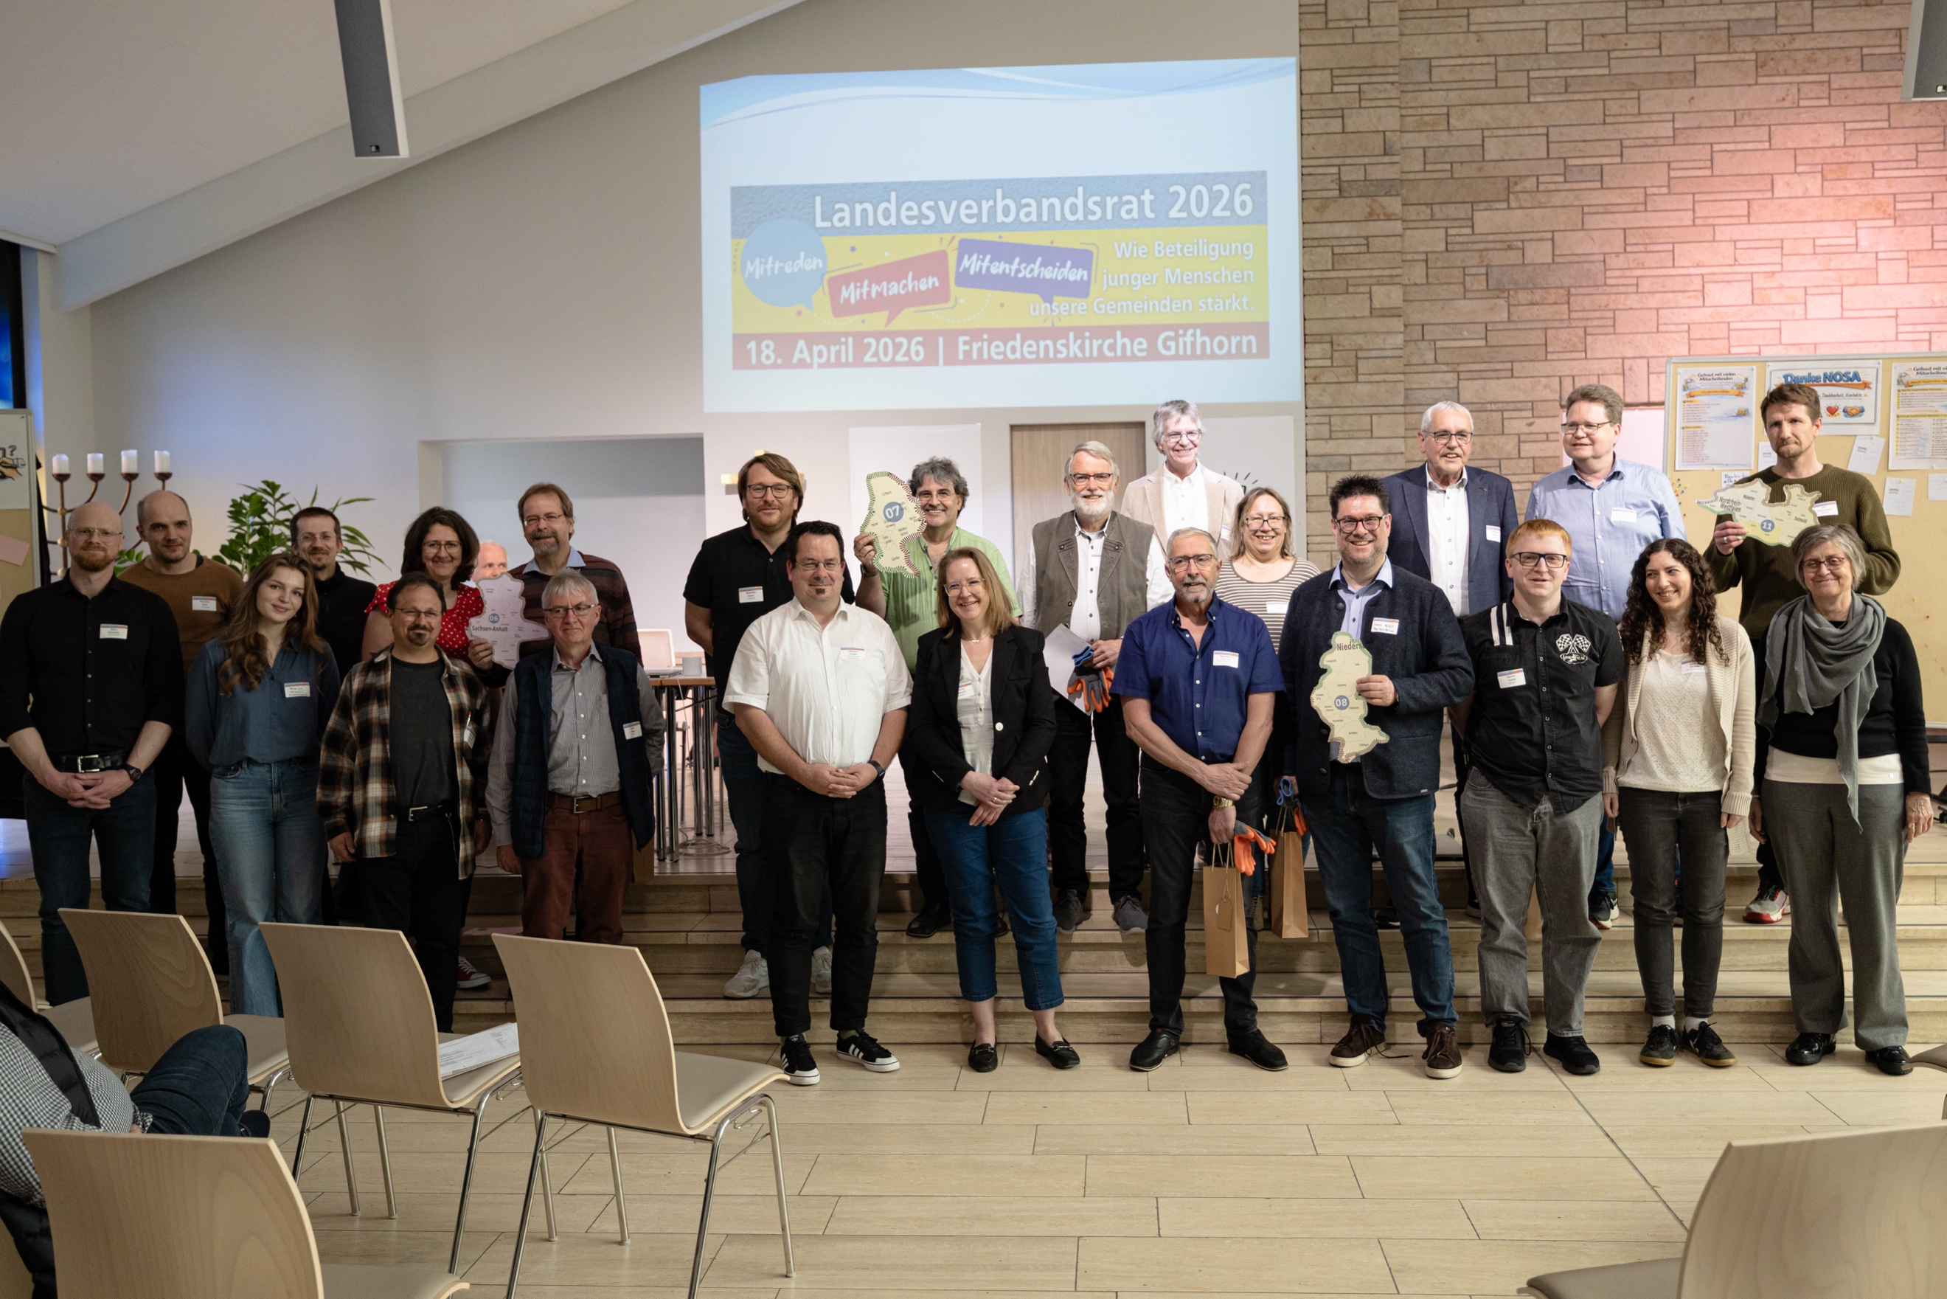
3 Die Verantwortlichen der neuen Regionen 06,07,08 und 11

